**CENTRO PROVINCIAL DE HIGIENE, EPIDEMIOLOGIA Y MICROBIOLOGIA MATANZAS**

**INFORME DE ACTUALIZACION COVID-19AL GRUPO TEMPORAL PROVINCIAL**

**Fecha: 3 DE OCTUBRE DEL 2021 hora de cierre 6.00 pm**

**VIGILANCIA COVID 19**

**Muestras procesadas en total:**

* Se procesaron 1246 muestras, de ellas por PCR 507, todas en el LBM del CPHEM de Matanzas. No se procesan muestras por SUMA, ni Biosensor y se procesan por Test de Antígeno 739.
* Se procesaron 43 de Hoteles y CA de viajeros, 11 de otras prov y a población Matancera 445 por PCR

Muestras procesadas en LBM de otras provincias e IPK:

* No se procesaron muestras en el IPK. No se reportan casos por el Puesto de Dirección Ministerial.

**Según método - positividad:**

* Se procesan por PCR 507 muestras y se obtienen 18 muestras positivas, Se han realizado 698933 (en el LBM Matanzas 683379) positividad acumulada de 14.4%.
* La positividad general de las muestras procesadas fue de 3.6% y para casos autóctonos es 2.9%, inferior al día de ayer,en el patrón de positividad solo se contabilizan los PCR realizados que es el método de confirmación empleado.

**Muestras positivas:**

* De las muestras procesadas, 18 muestras fueron positivas, que corresponden a: 0 evolutivas, 3 repetidas, 0 doble, 2 de otras provincias y 13 casos nuevos.
* Por tanto se confirman 13 casos nuevos de la provincia Matanzas. Se reportan 28 casos menos que en el día de ayer.

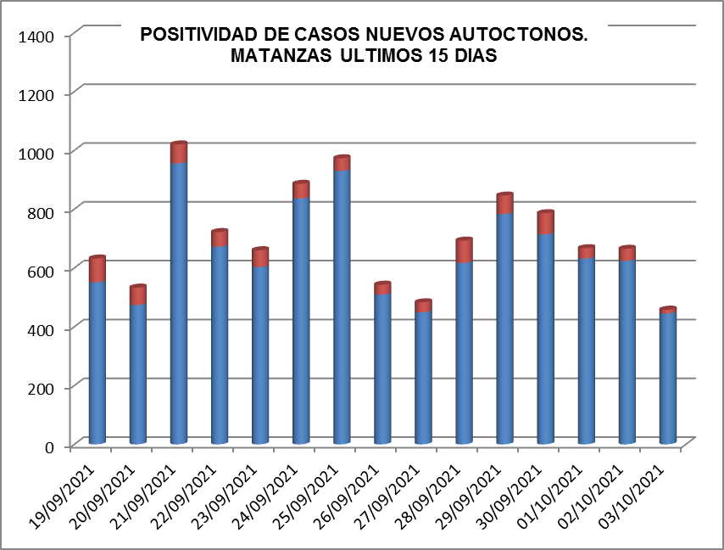

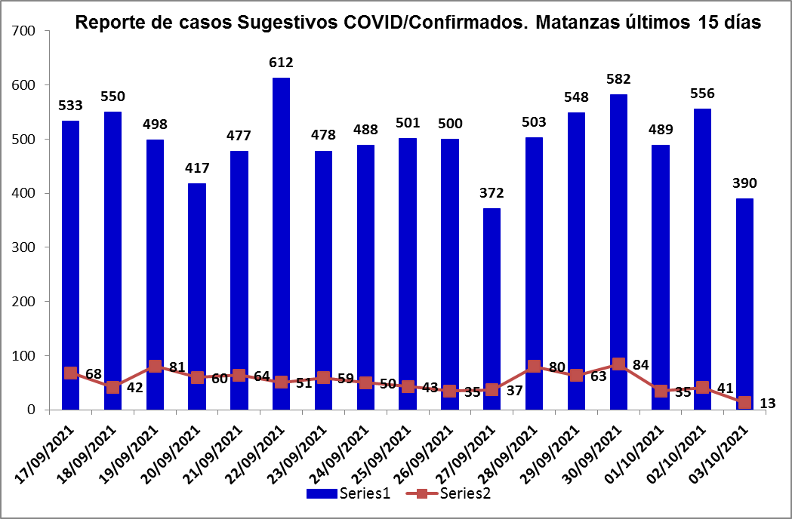**SUGESTIVOS COVID/CONFIRMADOS**

**RELACION SUGESTIVOS/SOSPECHOSOS/CONFIRMADOS DEL DIA.**



**VIGILANCIA DE VIAJEROS**

* En el día de ayer se recibieron 4 vuelos por el Aeropuerto Internacional Juan G. Gómez: 2 procedentes de la Federación Rusa y 2 vuelos procedentes de Canadá.
* Se acumulan 430 vuelos recibidos y un total de 105457 pasajeros y se han confirmado 2110 pasajeros a CoVid arribados por este Aeropuerto, según nacionalidad 1509 cubanos y 601 extranjeros.
* En el día de hoy se reporta 1 viajero positivo. Según nacionalidad cubano. Según provincia de residencia Villa Clara. Según momento del PCR al arribo.
* Posterior al 5 de junio en que se establecen las nuevas medidas de CSI para el aislamiento de viajeros, por el Aeropuerto Juan Gualberto Gómez han arribado 57910 viajeros en total, siendo 13605 cubanos que han quedado aislados en CA de Matanzas.
* De los viajeros actualmente en vigilancia según los lugares de aislamiento:

Cuatro Palmas 35, El Corsario 9, La Casona 5, Los Pilotos 23, Club Karey 90, Los Cactus 236, Barlovento 158, Bella Costa 340, Puntarenas 24, Club Tropical 120, Los Naranjos 33, Las Morlas 93, Arenas Blancas 150,Mar del Sur 138. Para un total de 1454 viajeros en vigilancia. Salen de la vigilancia un total de 60 viajeros.

**CONFIRMADOS COVID Y OTROS INDICADORES.3 DE OCTUBRE CIERRE 6.00 PM**

* Se confirman 13 casos nuevos en la provincia, 28 casos menos que en el dia de ayer.
* De ellos 10 sintomáticos (77%), 2 con test rápido positivo,8 con test negativo.
* Según origen del caso todos autóctonos.
* De los confirmados 4 eran contacto de casos confirmados intradomiciliarios y 9 contacto de casos confirmados extradomiciliarios.
* Se reportan casos en los 7 municipios. Cardenas, Limonar, Pedro Betancourt , Calimete, Cienaga y Jaguey G no reportan casos. El municipio que mas casos reporta es Union R con 5 casos.
* Las áreas de salud con mayor reporte: Juan G Gomez (2), Octavio de la C (3).
* Consejos Populares con más casos: Alacranes y Los Arabos.
* Según edades: 3 ≤ de 18 años, 6 entre 19 y 59 años y 4 de 60 y más.
* Se reportan 10 casos vacunados, el 77% de los confirmados del dia.
* Al cierre del dia se reportan 18 casos graves, 10 críticos, 10 ventilados.
* No se reportan fallecidos. Se acumulan 544 fallecidos. Letalidad total de 0.72 %, tasa de mortalidad 75.3 x 100 000 hab.



**EN LOS ÚLTIMOS 15 DÍAS**

Se diagnostican 798 casos autóctonos.Tasa de incidencia de casos autóctonos es de 110.7 x 100 000 hab. (disminuye con relación al dia de ayer)



De las 28 áreas de la provincia, 13 presentan tasas de casos autóctonos en los últimos 15 dias por encima de la provincial.



**CASOS ACUMULADOS DESDE EL INICIO DE LA PANDEMIA COVID-19**

En la provincia se acumulan 74930 casos confirmados COVID-19. Tasa de incidencia acumulada desde que se notificó el primer caso de 10390.0 x100 000 hab.Esto representa el 10.4% de la población matancera. En el transcurso del año 2021 se han confirmado 74232 (tasa 10292.3 x 100 000 hab), que representa el 99.1% del total de casos Covid 19 que se han confirmado en la provincia en toda la epidemia.

* Se acumulan 73617 (98.2%) autóctonos y1313 importados.(1.7%)
* El 11.0 de los confirmados se concentra en casos asintomáticos (8266)
* Según sexo: Femenino 39042 (52.1%), Masculino 35875 (47.9%).
* Se han reportado 1207 trabajadores de salud (3088 médicos, 291 enfermeros, 104 técnicos, 80 estudiantes, 462 otros trabajadores de Salud).



**Eventos y controles de foco**

La provincia no tiene eventos activos. Se acumulan 21 eventos, (13 en población abierta, 5 en centro de trabajo y 3 en instituciones de salud).

Se encuentran activos 194 controles de foco, que acumulan 1012 casos confirmados, de ellos 46 son considerados preocupantes. De los 13 casos confirmados en el dia solo 2 corresponden a CF preocupantes.



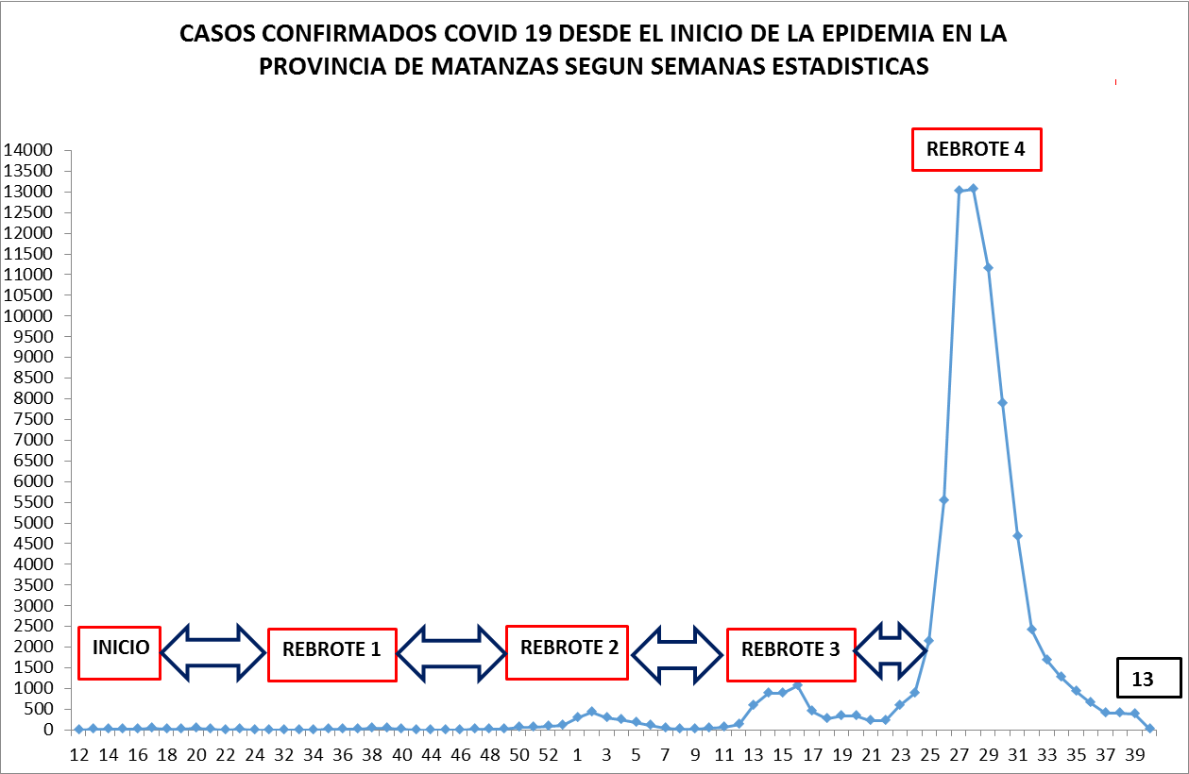**OTRAS TABLAS Y GRAFICOS**

